N-Track: Ferramenta de Cronometragem GPS para Eventos de Motovelocidade
Trabalho de Conclusão do Curso de
Tecnologia em Sistemas Para Internet
Rafael Vagner Nobre
Orientador(a): Tanisi Pereira de Carvalho
¹Instituto Federal de Educação, Ciência e Tecnologia do Rio Grande do Sul (IFRS)
Campus Porto Alegre
Av Cel Vicente, 281, Porto Alegre – RS – Brasil
rafanobre14@hotmail.com, tanisi.carvalho@poa.ifrs.edu.br

Resumo. Na motovelocidade a constante evolução dos pilotos é uma experiência árdua e praticamente arcaica realizada por equipes profissionais, tendo em vista que os parâmetros são comparados em tabelas simples e a cronometragem é realizada por equipamentos de custo elevado. Este trabalho propõe uma solução tanto para o gerenciamento de parâmetros quanto para a cronometragem de treino e provas oficiais sem custo ao usuário, bem como conceder acesso a esse tipo de ferramenta ao piloto iniciante facilitando o crescimento do esporte.

1. Introdução
A motovelocidade, em nosso país, tem atraído atenção de diversos seguimentos de pessoas apaixonadas por motociclismo. O uso dos autódromos, ambientes seguros para esta prática, tem se tornado cada vez mais comum. Nesses eventos, denominados Track day, os participantes não competem entre si, mas, sim contra o relógio e seus próprios limites, visando efetuar a volta na pista dentro do menor tempo possível. Em suma os Track day basicamente transformam em realidade o sonho de acelerar em um autódromo, com todo suporte e segurança possível.
Por conta dessa popularização de eventos a busca por evolução nos resultados não é item exclusivo de grandes equipes, porém mesmo nessas as ferramentas para aferição de parâmetros bem como comparação é realizada totalmente de forma rudimentar, através de tabelas simples. A aferição de tempo de volta conta com equipamentos precisos, entretanto com custos elevados dificultando ao novo praticante a obtenção de dados essenciais para a evolução na pilotagem.
Com a finalidade de propor uma ferramenta que auxilie nos conceitos relacionados à evolução do piloto, existem no mercado atual diversas ferramentas para aferição de tempo, porém sem ligação alguma com algum dispositivo de armazenamento de dados relativos a parâmetros adotados no momento da pilotagem.
A aplicação denominada N-Track tem como principal objetivo oferecer solução tanto aos pilotos profissionais quanto aos iniciantes a possibilidade de, na mesma ferramenta, efetuar aferição de tempo, controle de parâmetros, comunicação entre usuários e compartilhamento de informações pertinentes à pilotagem sem custo.

2. First Page
The first page must display the paper title, the name and address of the authors, the abstract in English and “resumo” in Portuguese (“resumos” are required only for papers written in Portuguese). The title must be centered over the whole page, in 16 point boldface font and with 12 points of space before itself. Author names must be centered in 12 point font, bold, all of them disposed in the same line, separated by commas and with 12 points of space after the title. Addresses must be centered in 12 point font, also with 12 points of space after the authors’ names. E-mail addresses should be written using font Courier New, 10 point nominal size, with 6 points of space before and 6 points of space after.
The abstract and “resumo” (if is the case) must be in 12 point Times font, indented 0.8cm on both sides. The word Abstract and Resumo, should be written in boldface and must precede the text.

3. CD-ROMs and Printed Proceedings
In some conferences, the papers are published on CD-ROM while only the abstract is published in the printed Proceedings. In this case, authors are invited to prepare two final versions of the paper. One, complete, to be published on the CD and the other, containing only the first page, with abstract and “resumo” (for papers in Portuguese).

4. Sections and Paragraphs
Section titles must be in boldface, 13pt, flush left. There should be an extra 12 pt of space before each title. Section numbering is optional. The first paragraph of each section should not be indented, while the first lines of subsequent paragraphs should be indented by 1.27 cm.

4.1. Subsections
The subsection titles must be in boldface, 12pt, flush left.

5. Figures and Captions
Figure and table captions should be centered if less than one line (Figure 1), otherwise justified and indented by 0.8cm on both margins, as shown in Figure 2. The caption font must be Helvetica, 10 point, boldface, with 6 points of space before and after each caption.

Figure 1. A typical figure
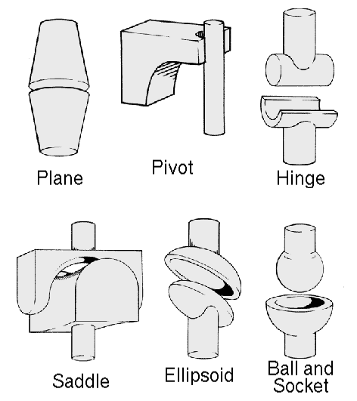
Figure 2. This figure is an example of a figure caption taking more than one line and justified considering margins mentioned in Section 5.
In tables, try to avoid the use of colored or shaded backgrounds, and avoid thick, doubled, or unnecessary framing lines. When reporting empirical data, do not use more decimal digits than warranted by their precision and reproducibility. Table caption must be placed before the table (see Table 1) and the font used must also be Helvetica, 10 point, boldface, with 6 points of space before and after each caption.
Table 1. Variables to be considered on the evaluation of interaction techniques


6. Images
All images and illustrations should be in black-and-white, or gray tones, excepting for the papers that will be electronically available (on CD-ROMs, internet, etc.). The image resolution on paper should be about 600 dpi for black-and-white images, and 150-300 dpi for grayscale images. Do not include images with excessive resolution, as they may take hours to print, without any visible difference in the result.

7. References
Bibliographic references must be unambiguous and uniform. We recommend giving the author names references in brackets, e.g. [Knuth 1984], [Boulic and Renault 1991]; or dates in parentheses, e.g. Knuth (1984), Smith and Jones (1999).
The references must be listed using 12 point font size, with 6 points of space before each reference. The first line of each reference should not be indented, while the subsequent should be indented by 0.5 cm.

References
Boulic, R. and Renault, O. (1991) “3D Hierarchies for Animation”, In: New Trends in Animation and Visualization, Edited by Nadia Magnenat-Thalmann and Daniel Thalmann, John Wiley & Sons ltd., England.
Dyer, S., Martin, J. and Zulauf, J. (1995) “Motion Capture White Paper”, http://reality.sgi.com/employees/jam_sb/mocap/MoCapWP_v2.0.html, December.
Holton, M. and Alexander, S. (1995) “Soft Cellular Modeling: A Technique for the Simulation of Non-rigid Materials”, Computer Graphics: Developments in Virtual Environments, R. A. Earnshaw and J. A. Vince, England, Academic Press Ltd., p. 449-460.
Knuth, D. E. (1984), The TeXbook, Addison Wesley, 15th edition.
Smith, A. and Jones, B. (1999). On the complexity of computing. In Advances in Computer Science, pages 555–566. Publishing Press.

